事业单位公开招聘工作人员考察表

姓

名

性 别

民族

近期 1 寸

出生时间

政治面貌

参工时间

身份证号

入党时间

免冠彩照

招聘单位及职位

代码

学历

全日制

教育

毕业时间、毕业院

校及专业

学位

学历

学位

毕业时间、毕业院

校及专业

在职教育

资格证书

户籍所在地

常住地址

证书编号

联系电话

是否满服

务期限

是否存在违规

违纪行为

是否符合本次

报考条件

个

人

简

历

从进入高校学习起填

家庭主

要成员

及主要

社会关

系情况

含姓名、与本人关系、工作单位及职务

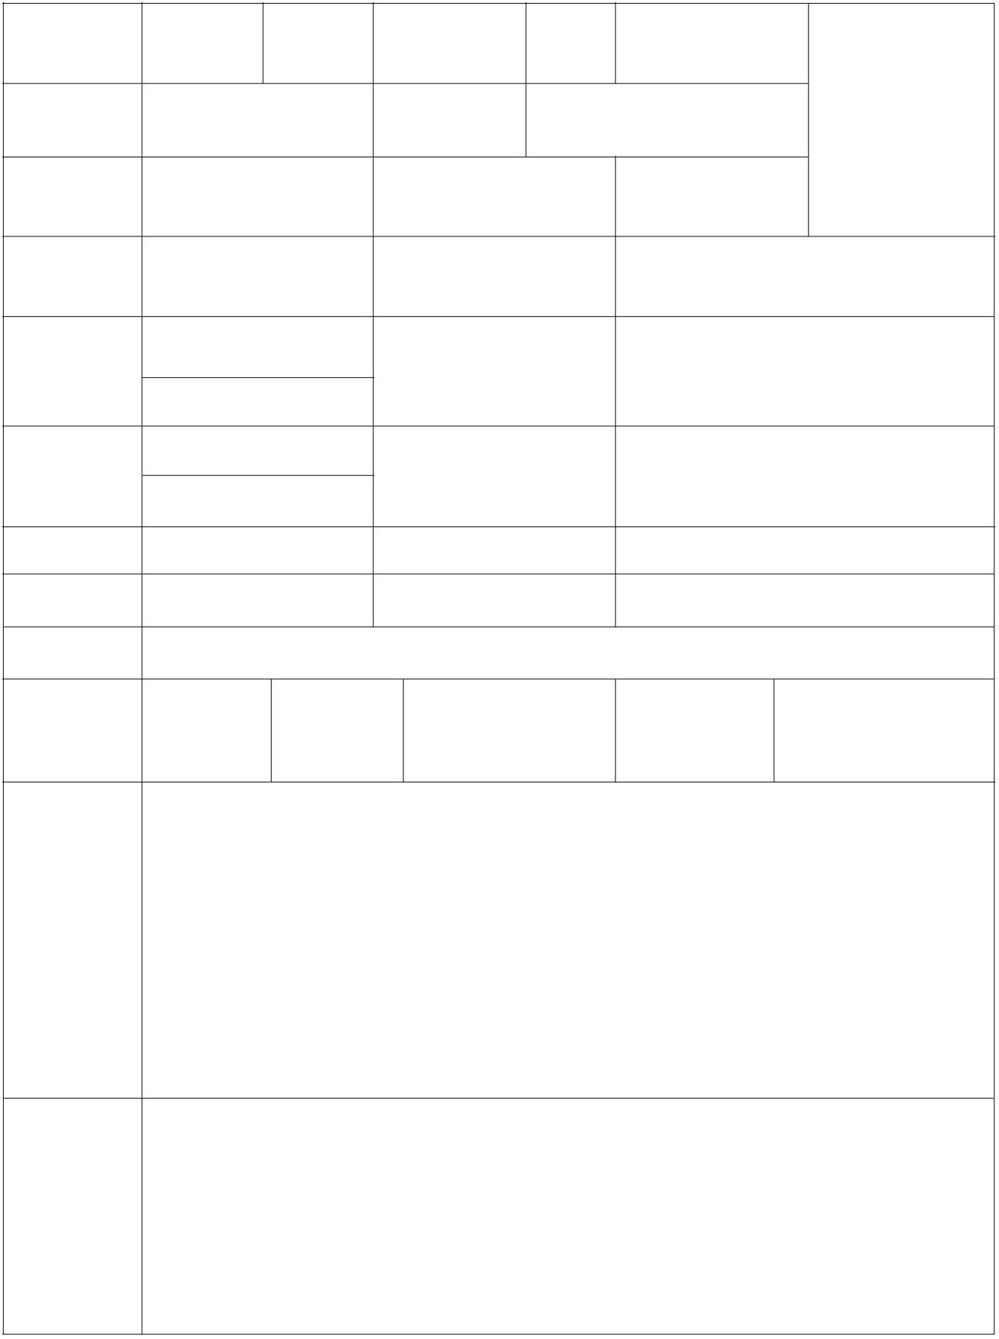 **附件２：**

其他需说

明的情况

以上信息真实、准确，如有不实、虚假或隐瞒，本人接受取消聘

用资格的处理。

特此承诺

本

人

承

诺

承诺人：

年

月

日

户籍所在地派出所或公安局审查意见（有无违法犯罪记录）：

单位负责人：

考察组意见：

联系电话：

（单位公章）

年 月 日

招聘单位考察意见：

主管部门考察意见：

考察组成员：

负 责 人:

负 责 人：

年

月

日

年

月

日

年

月

日

（单位公章）

（单位公章）

备注：1.本表一式两份，A4 纸双面印制；

2.“本人承诺”栏以前的项目由应聘人员如实、准确用蓝、黑色墨水笔填写，严禁打

印和涂改；凡本表中未包括的项目，又需要加以说明的，可填在备注栏内；

3.“本人承诺”栏以后的项目由考察小组填写；

